中國文化大學教育部高教深耕計畫成果紀錄表

子計畫 | A4-1-1 培養創新創意能力
具體作法 | 華岡創客中心
主題 | 創新系列講座-地方如何做特色行銷
內容  （活動內容簡述/執行成效） | 主辦單位：教資中心  活動日期：2022/05/24 1300-1500  活動地點：TEAMS線上講座  主 講 者：藍博翰老師  參與人數： 44 人  內 容：  中國文化大學教學資源中心，於2022年05月17日辦理創新系列講座-地方如何做特色行銷，邀請藍博翰老師來為同學分享自身在從事桃園文史工作的經驗，讓同學了解在特色行銷的概念以及地方文化如何進行素材蒐集與特色聚焦。  執行成效：  地方特色行銷的重點除了地方文化以外，包裝和行銷，也是讓傳統舊物品經過二次創作或是多次創新成為新的實體後，能讓民眾買單極為重要的過程。而特色行銷有別於一般的商品販售有一個實際的產品可以進行購買，地方文化在推時更多的是一種價值的推廣。從事創新工作時，除了文化價值的聚焦外，採甚麼樣的策略讓大家可以接受，也是極重要的一環。透過本次教學讓參與師生沿著前人所做過的事去初步接觸如何將創新想法變為現實的企劃工作。
 | 活動照片電子檔名稱  (請用英數檔名) | 活動照片內容說明(每張20字內)
 | 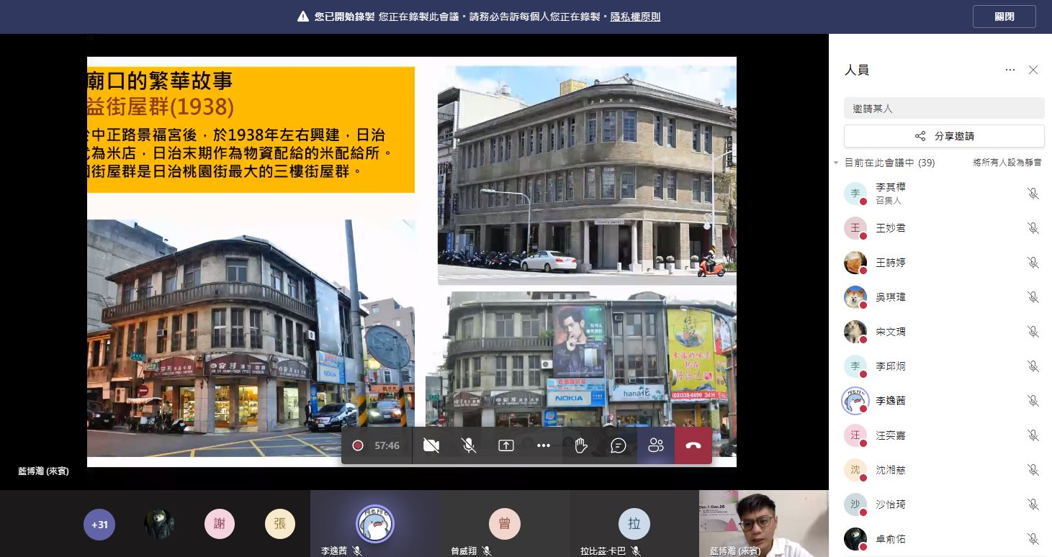 | 課程內容介紹
 | 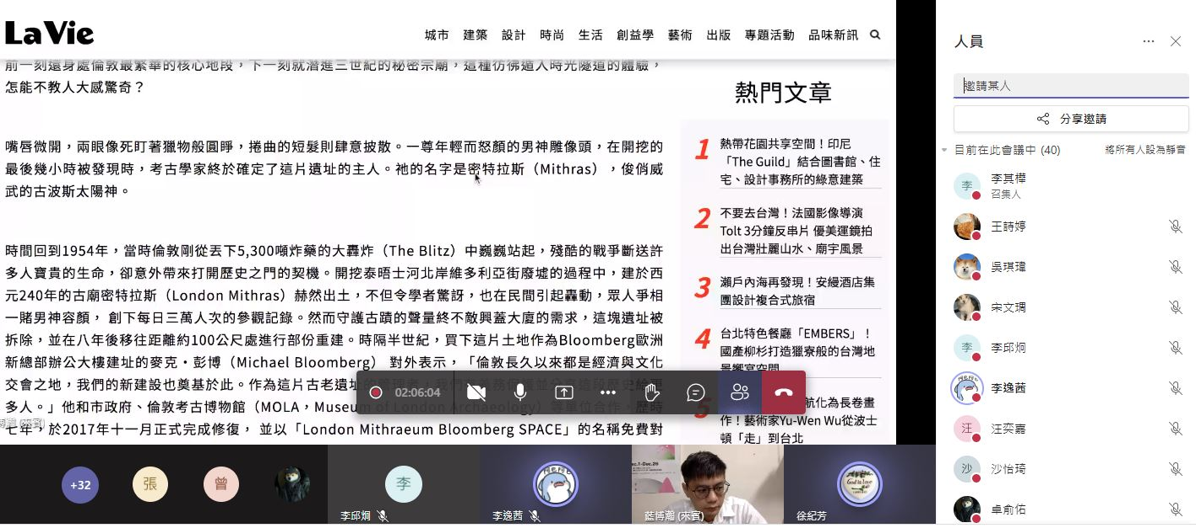 | 英國案例分享
 | 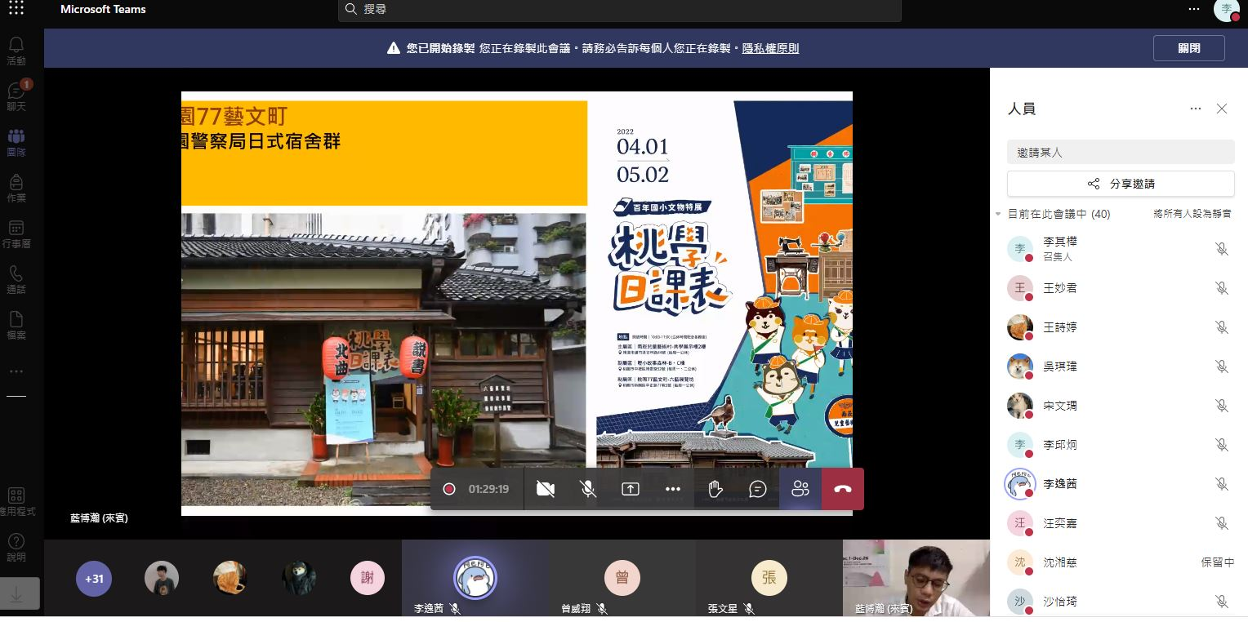 | 企劃案設計分享

